+ Dal Vangelo secondo Luca 1,39- 45
AI PICCOLI E AI LORO GENITORI
IV DOMENICA DI AVVENTO
CANTA E DANZA DI GIOIA!

In quei giorni Maria si alzò e andò in fretta verso la regione montuosa, in una città di Giuda.
Entrata nella casa di Zaccarìa, salutò Elisabetta.
Appena Elisabetta ebbe udito il saluto di Maria, il bambino sussultò nel suo grembo.
Elisabetta fu colmata di Spirito Santo ed esclamò a gran voce:
«Benedetta tu fra le donne e benedetto il frutto del tuo grembo! A che cosa devo che la madre del
mio Signore venga da me? Ecco, appena il tuo saluto è giunto ai miei orecchi, il bambino ha
sussultato di gioia nel mio grembo. E beata colei che ha creduto nell’adempimento di ciò che il
Signore le ha detto». Parola del Signore.
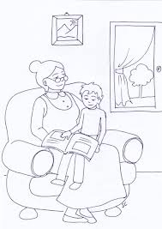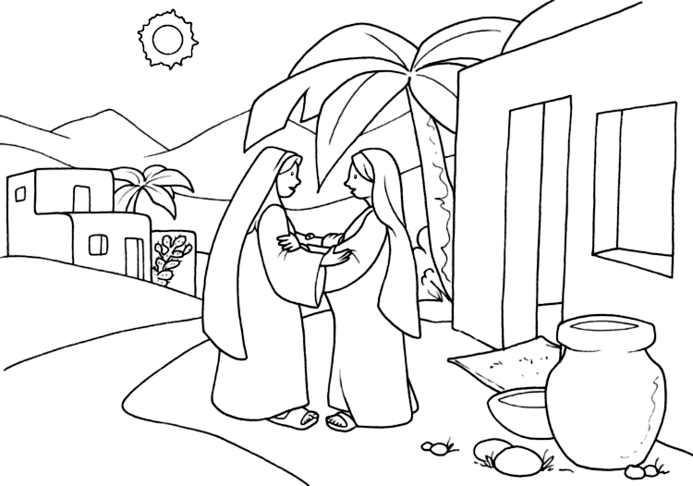
MARIA NON PERDE TEMPO, VA A TROVARE LA CUGINA ELISABETTA CHE HA BISOGNO DI AIUTO.
E GIOISCONO INSIEME.” DANZANO” PERCHE’ DIO HA FATTO MERAVIGLIE. MARIA, CON IL SUO SI’ DI AMORE E’
DIVENTATA TABERNACOLO DI GESU’ E TU ORA , SEI QUI A SALUTARLO NELLA SUA CASA.
QUESTA SETTIMANA ANCH’IO ANDRO’ A INCONTRARE LA NONNA E INSIEME CI FAREMO COMPAGNIA!
STELLA COMETA 
CHE BRILLI NEL CIELO,
LUCE DEI CUORI,
CHI CERCHI LASSU’ ?
SULLA CAPANNA
MI SONO FERMATA

PERCHE’ VOGLIO INDICARTI LA STRADA.

E’ LA STRADA CHE PORTA A GESU’
SU, VIENI, VIENI ,
SOSTA ANCHE TU.

